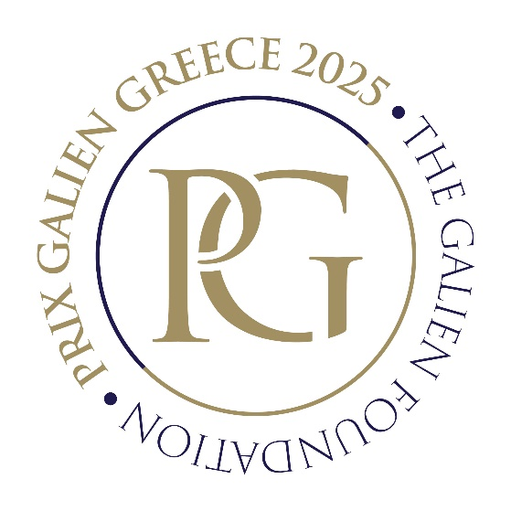

### [ΑΠΛΟΣ ΧΟΡΗΓΟΣ](https://prixgalien.gr/horigies/)*

* Προβολή εταιρικού λογοτύπου στην κεντρική οθόνη της Banquet κατά τη διάρκεια της τελετής απονομής των βραβείων και αναφορά ως Απλός Χορηγός
* Οκτώ (8) προσκλήσεις (ένα τραπέζι) με φαγητό για την τελετή απονομής των Prix Galien Greece 2025 στην αίθουσα Banquet, στο Μέγαρο Μουσικής Αθηνών
* Μια (1) ολοσέλιδη τετράχρωμη εταιρική καταχώρηση στο περιοδικό The Doctor, που θα αποτελεί το βασικό χορηγό επικοινωνίας της διοργάνωσης (τεύχος Μαρτίου 2025)
* Χρήση του λογοτύπου των Prix Galien Greece σε όλες τις εταιρικές επικοινωνίες της εταιρείας, ως Απλός Χορηγός
* Προβολή εταιρικού λογοτύπου στη διαφημιστική καταχώρηση των Prix Galien Greece 2025 στο περιοδικό The Doctor, που θα αποτελεί το βασικό χορηγό επικοινωνίας της διοργάνωσης (τεύχος Μαρτίου 2025) και αναφορά ως Απλός Χορηγός
* Προβολή εταιρικού λογοτύπου στο αναλυτικό αφιέρωμα με τα highlights της εκδήλωσης και τους νικητές των Prix Galien Greece 2025, στο περιοδικό The Doctor (τεύχος Ιουνίου 2025) και αναφορά ως Απλός Χορηγός
* Αναφορά του Απλού Χορηγού σε όλη την καμπάνια επικοινωνίας των Prix Galien Greece 2025 (έντυπα & ηλεκτρονικά μέσα)
* Προβολή εταιρικού λογοτύπου στο site των Prix Galien Greece και αναφορά ως υποστηρικτής του Patient Initiative Award, με link στο site της εταιρείας
* Προβολή εταιρικού λογοτύπου στο site των Prix Galien Greece και αναφορά ως Αργυρού Χορηγό, με link στο site της εταιρείας